PHÒNG GD&ĐT TRÀ BỒNG CỘNG HÒA XÃ HỘI CHỦ NGHĨA VIỆT NAM
TRƯỜNG TIỂU HỌC TRÀ BÌNH Độc Lập - Tự Do - Hạnh Phúc

Trà Bình, ngày 03 tháng 11 năm 2021.
KẾ HOẠCH
Thi báo ảnh cấp trường

Năm học : 2021 – 2022.
- Căn cứ theo hướng dấn của PGD ĐT Trà Bồng tổ chức các hoạt động chào mừng 39 năm ngày nhà giáo Việt Nam.
-Căn cứ vào phương hướng, nhiệm vụ năm học 2021-2022.
-Căn cứ theo tình hình thực tế của Trường TH Trà Bình.
Bộ phận ngoài giờ xin đưa ra kế hoạch thi báo ảnh cấp trường năm học 2021-2022 như sau:
THÀNH PHẦN:
Mỗi lớp 3,4,5 làm 01 tờ báo ảnh nội dung chào mừng ngày NG Việt Nam 20/11/2021.
THỜI GIAN DỰ THI:
Các lớp tự làm báo ảnh từ ngày 05/11/2021 đến ngày 18/11/2021.
Nộp về trường trước 18/11/2021 và trường chấm vào ngày 19 tháng 11 năm 2021.
DỰ TRÙ KINH PHÍ:
-Tiền bồi dưỡng hội đồng chấm thi:
5 người X 100.000 = 500.000 đồng.
-Tiền thưởng tập thể các lớp đạt giải:
7 giải x 150.000 = 1.050.000 đồng.
Tổng cộng kinh phí cho đợt thi là: 1.700.000 đồng.
Bằng chữ: (Một triệu năm trăm năm mươi ngàn đồng y)
Đề nghị hiệu trưởng nhà trường xem xét duyệt kế hoạch để đợt thi báo ảnh có kết quả. Đảm bảo cho việc hoàn thành nhiệm vụ năm học.

XÉT DUYỆT CỦA TRƯỜNG Người lập kế hoạch
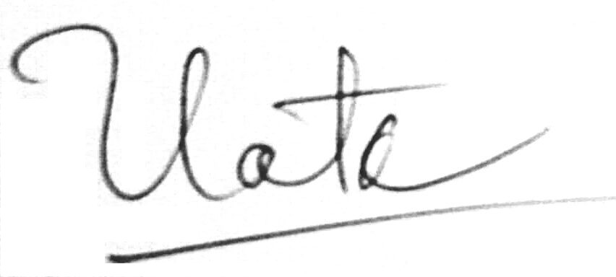
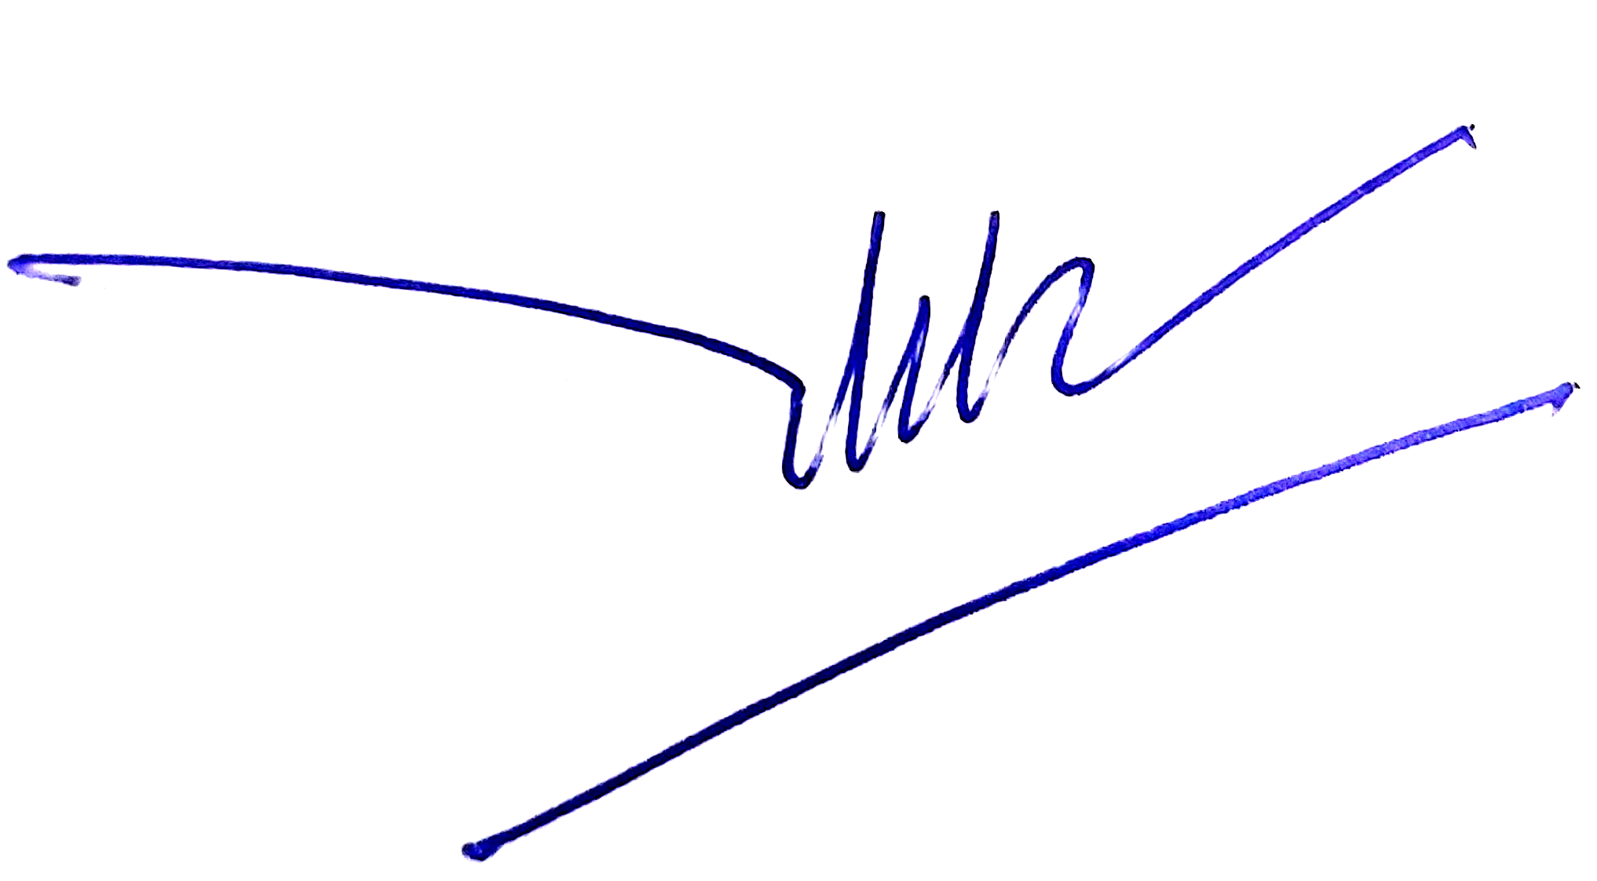

Đinh Thị Thúy Hoa Nguyễn Thanh Quang

